PREFA VK-Kugel 33 P.10 hellgrau 07 P.10 Hellgrau
PREFA

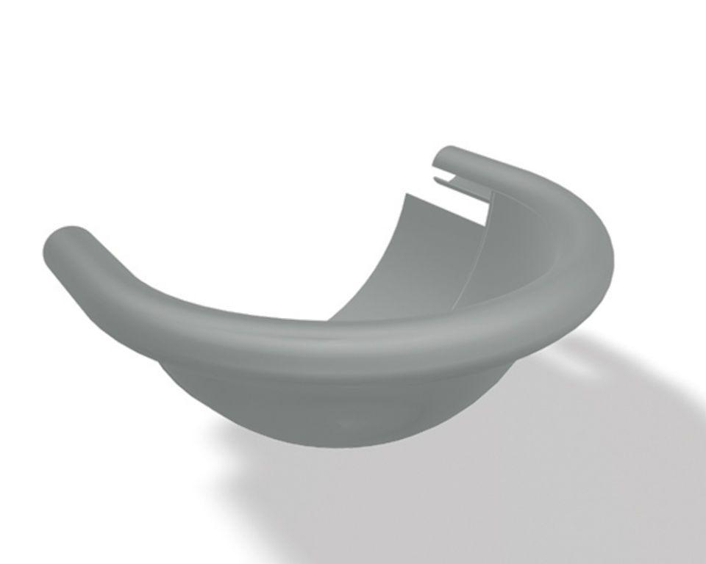Eigenschaften
GTIN:
4043111130217
HAN:
200202
Farbton
hellgrau
Oberfläche
pulverbeschichtet
Produkt
Endstücke
Querschnittsform
halbrund
Werkstoff
Aluminium
Breite (mm)
200,00
Länge (mm)
290,00
Nennweite DN
330,00

